【日本麻雀讲座译文】立直8—立直的听牌取向（2）
免责声明：
以下文章的著作权等各种权利归原作者所有，翻译 By SeventhTG（XD）。如果你喜欢本文并有幸让你产生了转载的想法，请注明原作者、原文地址以及译者，谢谢。
原文地址：http://beginners.biz/reach/reach08.html
------------------------------------------------------------------------------------
立直的听牌取向2：
那么，前一回我们单纯地比较了听牌的取向，
这一回我们来看看“张数少的高打点，张数多的低打点”该如何进行听牌的取舍。
------------------------------------------------------------------------------------1.打点有微差
------------------------------------------------------------------------------------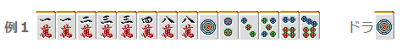
比如这样的情况，应该切掉1万立直。
3900和5200点（立直一杯口）的差距的话
选择张数多的要好的多。
------------------------------------------------------------------------------------2.1翻的差距
------------------------------------------------------------------------------------
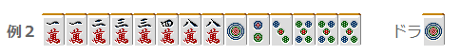
这次的打点就有一倍的差距。（2600和5200）
但还是切1万更好
张数有一倍的差距的话
打点只有一倍提升也不要选择。
立直和牌的情况下，还有中里宝牌的机会。
这个时候，由于“满贯的天井效果”，两者的打点差距其实也就没有一倍的差距了。
具体的说，自摸，中1个里宝牌
立直+自摸+宝牌2和立直自摸一杯口宝牌2
几乎没什么差距。
而且麻将是存在“负的期望值”的。
减少自己的听牌张数，就增加了对手和牌的概率。这个缺点也是存在的。
特别是追立的时候，
应该优先选择听牌张数多的听牌，
听牌张数越多，对日的时候才会更有利。
------------------------------------------------------------------------------------
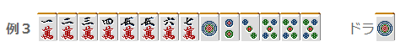
例3的手牌，在有人已经立直的时候，切掉5饼选择36万听牌是非常损失的选择。
万子的三面张听牌才是关键。
------------------------------------------------------------------------------------
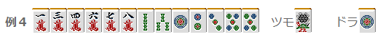
例4的牌可以选择两面平和，嵌张三色立直和三色默听
这个情况选择什么都没什么错，不过我还是会选择切1万立直。
当然5万比较薄的时候可以选择三色。
------------------------------------------------------------------------------------3.2翻的差距
------------------------------------------------------------------------------------
最微妙的情况就是相差两翻的时候了。
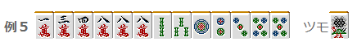
例5与例4稍有不同，没有了平和
这样的情况有无宝牌就是关键。
☆没有宝牌的情况
好形的1300点与5200点的话，那还是愚形的高打点要有利一些。
没有宝牌又有两翻的差距就应该选择手役。记住这个就好。
☆有一张宝牌的情况（或者是有断幺等加一翻的情况）
两面立直、愚形默听、愚形立直都可以
期待值并没有什么很大的差别，根据局面进行判断吧。
☆有两张宝牌的情况
推荐两面立直或者愚形默听（5200点的两面或者满贯确定）
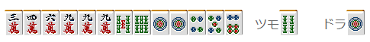
但是这样的牌，高目的牌在3~7之间，比较难被打出。
所以就选择两面立直吧。
☆有三张宝牌的情况
打点已经很充分了，应该选择好形立直。
------------------------------------------------------------------------------------4.3翻以上的差距
------------------------------------------------------------------------------------
这些情况几乎都是应该选择高打点。
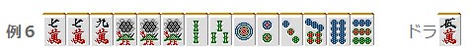
例6当然是应该选择纯带立直。
5200点的默听也可以
不过选择3面听牌的话就太消极了。
------------------------------------------------------------------------------------
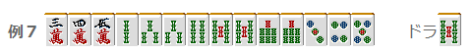
但是在保证听牌宽度的情况下已经有足够的点数就不要太草率了。
例7切掉2索就太贪心了。
好不容易的机会，因为太贪心而错过了和牌的机会就太苦逼了。
宝牌表示牌4索等是最坏的听牌。
那是切掉5索默听偷偷和牌呢？
还是切掉5索立直呢？
即使5索是一张危险牌，如果山牌还有很多牌摸的话
我觉得这里切5索立直的胜负手是更加有利的。
（待续）

